|  |  |  |
| --- | --- | --- |



Ejercicio 17: Desarrolle el análisis y diseño de un algoritmo que permita obtener las raíces de una ecuación de segundo grado. Además, utilice la estructura según para el análisis de la discriminante de la ecuación cuadrática. Obviamente codifique en Processing.

**Análisis**:

* Datos de Entrada: ecuación cuadrática: a, b y c.
* Datos de Salida: Raíces de la ecuación.
* Proceso:

¿Quién debe realizar el proceso?: Elprograma o una calculadora.

¿Cuál es el proceso que realiza …?Calcular el discriminante de la ecuación cuadrática utilizando la fórmula.

**Diseño**:

| **ENTIDAD QUE RESUELVE EL PROBLEMA**: persona |
| --- |
| **VARIABLES**  a : float // almacena un valor  b : float // almacena un valor  c : float // almacena un valor  discriminante: float //almacena el valor de calculos |
| **NOMBRE ALGORITMO**: encontra_raiz  **PROCESO DEL ALGORITMO**   * + - 1. *Leer a*       2. *Leer b*       3. *Leer c*       4. *discriminante ← b^2 – 4*a*c*       5. *si (discriminante > 0) entonces*       6. *raiz1 ← (-b + (discriminante))^0.5 /(2*a)*       7. *raiz2 ← (-b - (discriminante))^0.5 /(2*a)*       8. *mostrar “las raíces son: ” + raiz1 + “ y ” + raiz2*       9. *si_no si (discriminante == 0) entonces*       10. *raiz ← -b / (2*a)*       11. *mostrar*       12. *si_no*       13. *mostrar “no hay raíces reales”* |

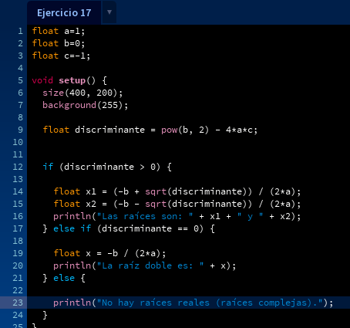

Ejercicio 18: Declare las variables necesarias para dibujar una línea que se dibuja desde las coordenadas iniciales del lienzo y se extiende por todo el ancho. Sobre el punto medio de la línea y a una distancia de 40px (en sentido vertical desde la línea) dibuje una elipse que tenga como ancho 80px y de alto 80px. Dentro de la función draw(), actualice las variables necesarias para que la línea desde su inicio se mueva en dirección hacia abajo arrastrando la elipse. Mantenga en cero el valor para background(). Cuando la línea supere la posición de la altura del lienzo, debe invertir su sentido, es decir dirigirse hacia arriba arrastrando la elipse. Cuando la línea alcance nuevamente el valor 0 para su posición en y, el desplazamiento debe ser hacia abajo y así sucesivamente. El lienzo debería verse como en las siguientes figuras

**Análisis**:

* Datos de Entrada:línea,distRadio .
* Datos de Salida:círculo junto a una línea
* Proceso:

¿Quién debe realizar el proceso?El programa.

¿Cuál es el proceso que realiza …?:

**Diseño**:

| **ENTIDAD QUE RESUELVE EL PROBLEMA**: lienzo |
| --- |
| **VARIABLES**  linea: entero // almacena un valor entero  distRadio : entero // almacena un valor enter  incremento : entero // |
| **NOMBRE ALGORITMO**: linea_circulo_en_movimiento  **PROCESO DEL ALGORITMO**   * + - 1. *Leer línea*       2. *Leer distRadio*       3. *anchoLienzo ← 600*       4. *altoLienzo ← 600*       5. *ellipse(anchoLienzo/2, posY+distRadio, 80, 80);*       6. *posY+=incremento*       7. *fin_para*       8. *si (posY>=altoLienzo || posY<=0)*       9. *fin_si*       10. *incremento*=-1*       11. *distRadio*=-1*       12. *mostrar* |

